**Asignatura:** Taller de Diseño y desarrollo de Soluciones

**Sección:** C2

**Nombre del docente:** Maruxa Salinas

**Nombre de los integrantes del grupo:**

* Carlos Rojas
* Diego Fuentes
* Nicolás Herrera

**Fecha de entrega:** 18/10/2023

Guía Informe de Proyecto

**Unidad 2: Etapas de la ingeniería de software.**

Contenido

I. INTRODUCCIÓN: 3

II. CASOS DE USOS: 4

III. CÁLCULO DE PUNTOS POR CASOS DE USO: 9

IV. DISEÑO DE WIREFRAMES O MOCKUPS DEL SISTEMA 13

V. CONCLUSIÓN: 20

VI. BIBLIOGRAFÍA: 21

# INTRODUCCIÓN:

En el presente informe se presentarán varios puntos a considerar con el objetivo de calcular el tiempo de desarrollo en horas humanas que tomara en cuenta la construcción de un sistema web llamado infosu.cl, el cual tiene diferentes características y funcionalidades dentro de la misma. Junto a que además de definen 3 actores que puedan interactuar con el sistema los cuales son los empleadores que son los encargados de buscar el personal pertinente para darle un puesto de trabajo, según las habilidades que estos posean, además existirán los postulantes o candidatos que serán las personas encargadas de enviar sus datos para que los empleadores los administren, finalmente se tendrá en cuenta el rol de administrador, quien tiene sus funcionalidades especificas enfocadas a la manipulación de los 2 roles anteriormente mencionados.

Para el cálculo se tendrá en cuenta en primera instancia un diagrama de casos de uso el cual se dividirá en las fichas de casos de uso, considerando su id, nombre de los casos de uso, precondiciones, postcondiciones, actores y un escenario (paso a paso), para describir la secuencia que debiera interpretar el sistema para completar el caso de uso. Luego se realizará el método de Gustav Karner, empezando por un calculo de factor de complejidad técnica, siguiendo con un factor de complejidad ambiental, para luego calcular los puntos de casos de uso sin ajustar y finalmente el factor de productividad. Estos 4 cálculos tienen sus propias ecuaciones, dándoles sus puntos respectivo a cada ítem de los cálculos, multiplicados por su ponderación, cabe destacar que los puntos dados son un estimado en cuanto a la necesidad del ítem, siendo un 5 la mayor puntuación lo cual representa una necesidad total para el funcionamiento del sistema y un 0 lo cual señala la ausencia total de su necesidad, para que en ultima instancia se consideren para la formula de la PCU, lo cual proporcionara las horas totales que se estiman que el proyecto pueda durar. Con dicha información se realizará una tabla para definir las horas que se utilizarán en cada fase del proyecto las cuales se dividirán en el análisis, el diseño, la construcción, la prueba y la puesta en marcha. En esta misma tabla se dividirán las horas según los integrantes que formaran parte del desarrollo del proyecto los cuales son Scrum Máster, Product Owner, además de 3 desarrolladores, todos con sus respectivos valores por horas humanas, según las horas que trabajen se multiplicaran por sus valores anteriormente mencionados, para finalmente sumarlos y obtener el valor total que se estimara que requiere el proyecto.

Por otro lado, se exhibirán los mockups que mostraran el funcionamiento del sistema de manera gráfica, especificando las vistas de cada imagen, con el fin de señalar claramente cuales corresponden a cuáles actores que han sido representados anteriormente en el diagrama de casos de uso.

Todos estos cálculos y características se explicarán con el fin de poder tener un plan de trabajo claro y preciso, buscando la mayor efectividad al momento del desarrollo y lograr señalar de forma lucida los requerimientos que se verán reflejados en el sistema final, además de saber los costos asociados con respecto al proyecto y lo que se estima que pueda demorar levantarlo en última instancia.

Para finalizar se dará una conclusión que toma toda la información desarrollada en el contenido del informe, además de la respectiva bibliografía.

# CASOS DE USOS:

* 1. DIAGRAMA DE CASOS DE USO

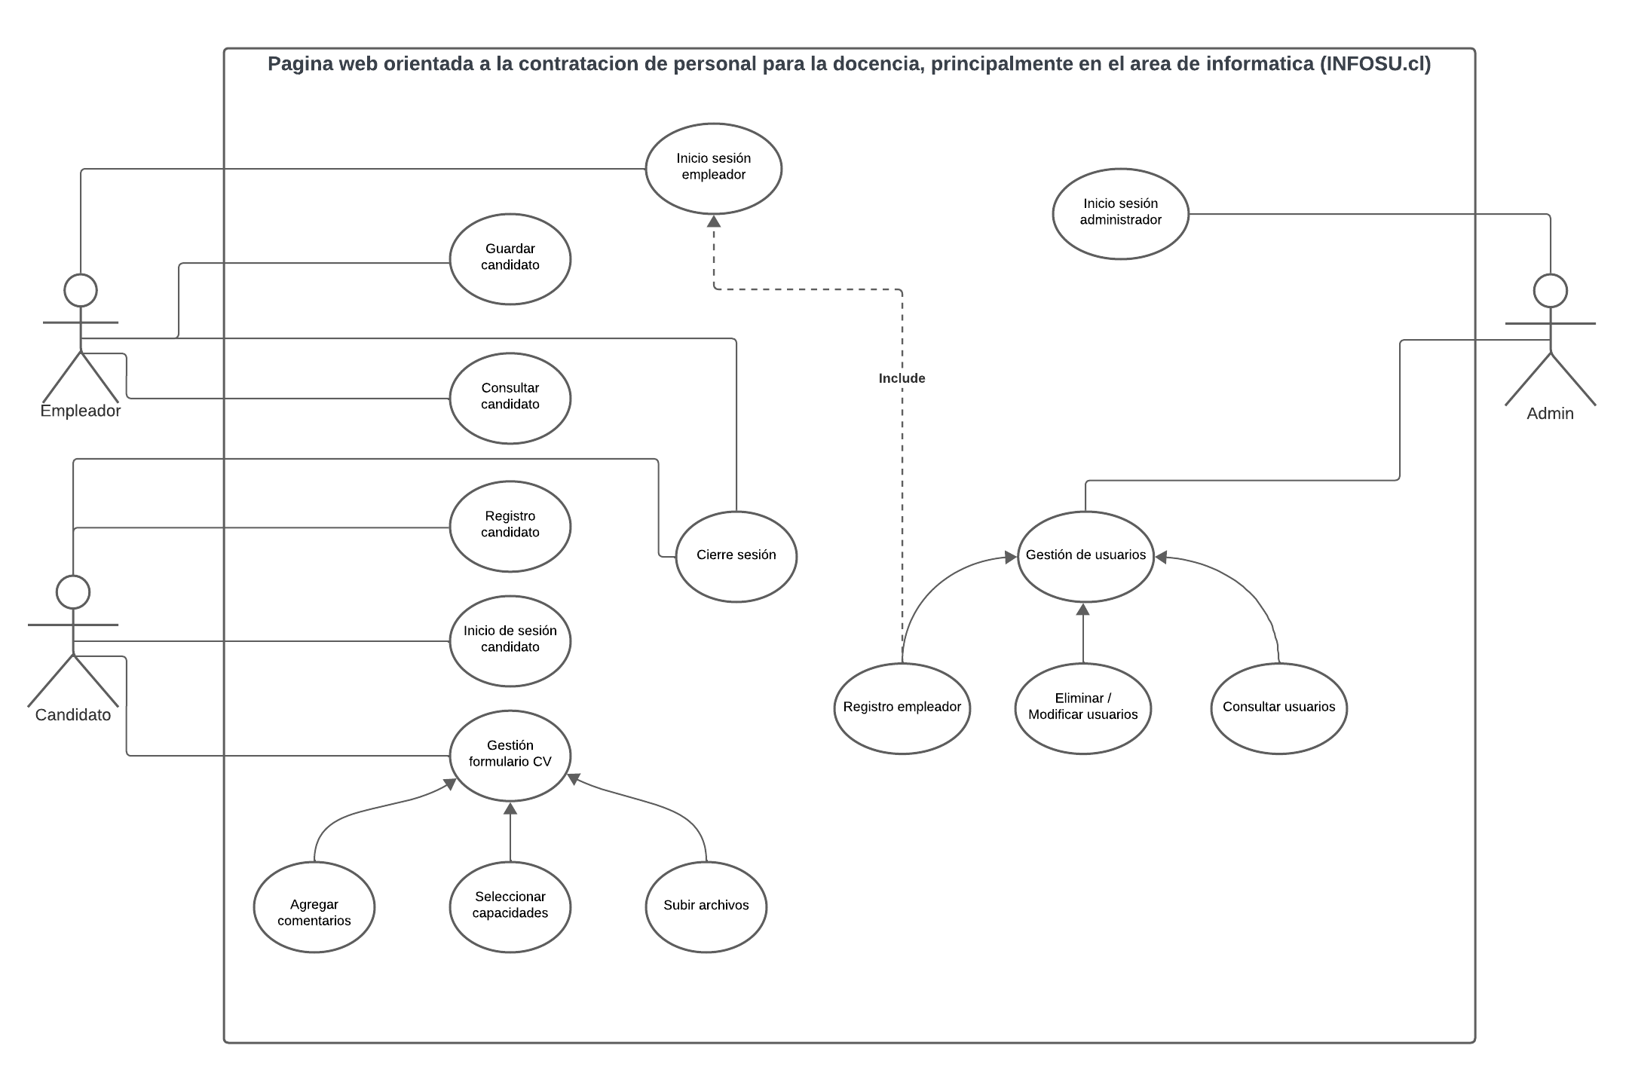

* 1. FICHAS DE CASOS DE USO. DEBEN CONTENER:
* ID: 1
* NOMBRE CASO DE USO: Guardar candidato
* PRE-CONDICIONES:

Estar registrado.

Iniciar sesión.

Seleccionar candidato.

Seleccionar puesto.

* POST CONDICIONES:

Candidato ingresado en la base de datos.

* ACTORES:

Empleador.

* ESCENARIO (PASO A PASO):

|  |  |
| --- | --- |
| Actor. | Sistema. |
| 1)Iniciar sesión. | 2)Mostrar interfaz de empleador. |
| 3)Filtrar candidatos de acuerdo con las competencias seleccionadas. | 4)Despliega candidatos según los criterios de búsqueda solicitados. |
| 5)Selecciona un puesto idóneo. | 6)Guardar los datos. |

* ID: 2
* NOMBRE CASO DE USO: Consultar candidato
* PRE-CONDICIONES:

Estar registrado.

Iniciar sesión.

* POST CONDICIONES:

Empleador conectado a la página (Infosu.cl).

* ACTORES:

Empleador.

* ESCENARIO (PASO A PASO):

|  |  |
| --- | --- |
| Actor. | Sistema. |
| 1)Iniciar sesión. | 2)Mostrar interfaz de empleador. |
| 3) Filtrar candidatos de acuerdo con las competencias seleccionadas. | 4) Despliega candidatos según los criterios de búsqueda solicitados |

* ID: 3
* NOMBRE CASO DE USO: Registro candidato.
* PRE-CONDICIONES:

Tener un correo valido.

* POST CONDICIONES:

Candidato guardado con sus datos.

* ACTORES:

Candidato.

* ESCENARIO (PASO A PASO):

|  |  |
| --- | --- |
| Actor. | Sistema. |
| 2) Usuario ingresa a opción de inicio de sesión candidato. | 1) Muestra pantalla de inicio. |
| 4) Usuario ingresa a opción “registrarse”. | 3) Muestra pantalla de inicio de sesión (candidato). |
| 6) Usuario ingresa sus datos y crea su cuenta.  6.1) Si los datos son validos se crea la cuenta.  6.2) Si los datos son inválidos se notificará con un mensaje de “error”. | 5) Muestra pantalla de registro de usuarios. |

* ID: 4
* NOMBRE CASO DE USO: Gestión formulario CV.
* PRE-CONDICIONES:

Estar registrado.

Iniciar sesión.

* POST CONDICIONES:

Candidato tiene que estar conectado a la página (infosu.cl)

* ACTORES:

Candidato.

* ESCENARIO (PASO A PASO):

|  |  |
| --- | --- |
| Actor. | Sistema. |
| 2) Candidato inicia sesión. | 1) Muestra la interfaz de candidato. |
| 3) Candidato selecciona sus capacidades. |  |
| 4) Candidato agrega comentarios. |  |
| 5) Candidato sube documentación (archivos). |  |

* ID: 5
* NOMBRE CASO DE USO: Gestión de usuarios.
* PRE-CONDICIONES:

Iniciar sesión.

Al menos 1 usuario registrado en el sistema.

* POST CONDICIONES:

Administrador conectado a la página (infosu.cl)

* ACTORES:

Administrador.

* ESCENARIO (PASO A PASO):

|  |  |
| --- | --- |
| Actor. | Sistema. |
| 1) Administrador inicia sesión. | 2) Muestra la interfaz de administrador. |
| 3) Administrador gestiona a los usuarios.  3.1) Administrador registra empleador.  3.2) Administrador elimina / modifica usuarios.  3.3) Administrador realiza consulta de usuarios. |  |

* ID: 6
* NOMBRE CASO DE USO: Inicio de sesión.
* PRE-CONDICIONES:

Acceder a la página.

Estar registrado.

* POST CONDICIONES:

Usuario conectado a página web (Infosu.cl).

* ACTORES:

Empleador, Candidato, Administrador.

* ESCENARIO (PASO A PASO):

|  |  |
| --- | --- |
| Actor. | Sistema. |
| 2) Ingresar usuario y contraseña. | 1) Muestra la pantalla de inicio de sesión. |
| 3) Confirmar credenciales. | 4) Verificar usuario y clave.  4.1) Si es correcto muestra la interfaz de candidato / empleador/ administrador.  4.2) Si es incorrecto muestra mensaje de “error”. |

# CÁLCULO DE PUNTOS POR CASOS DE USO:

APLICANDO EL MÉTODO DE GUSTAV KARNER Y USANDO COMO BASE EL DIAGRAMA DE CASOS DE USO AQUÍ PRESENTADO.

4.1.- TOTALIZAR LAS HORAS DE DESARROLLO:

**Factor de complejidad técnica (TCF: Technical Complexity Factor)**

|  |  |  |  |  |
| --- | --- | --- | --- | --- |
| **Factor.** | **Descripción.** | **Ponderación.** | **Eval.** | **P*E.** |
| T1 | Sistema Distribuido | 29 | 0 | 0 |
| T2 | Rendimiento | 1 | 3 | 3 |
| T3 | Experticia del usuario final | 1 | 2 | 2 |
| T4 | Complejidad del procesamiento interno | 1 | 2 | 2 |
| T5 | Reutilización | 1 | 4 | 4 |
| T6 | Facilidad de instalación | 0.5 | 0 | 0 |
| T7 | Usabilidad | 0.5 | 5 | 2.5 |
| T8 | Portabilidad | 2 | 4 | 8 |
| T9 | Facilidad de modificación | 1 | 2 | 2 |
| T10 | Concurrencia | 1 | 1 | 1 |
| T11 | Características especiales de seguridad | 1 | 4 | 4 |
| T12 | Accesibilidad directa por parte de terceros | 1 | 0 | 0 |
| T13 | Requerimientos específicos de capacitación | 1 | 1 | 1 |
| Total: | | | | 29.5 |

**TCF = 0.6 + (0.01*29.5)**

**TCF = 0.895**

**Factor de complejidad Ambiental (ECF: Enviroment Complexity Factor)**

|  |  |  |  |  |
| --- | --- | --- | --- | --- |
| **Environmental Factor** | **Description** | **Weight** | **Eval.** | **W*E.** |
| E1 | Familiaridad con UML | 1.5 | 3 | 4.5 |
| E2 | Experiencia en desarrollo de aplicaciones | 0.5 | 1 | 0.5 |
| E3 | Experiencia en Orientación a Objetos | 1 | 2 | 2 |
| E4 | Capacidad analítica del jefe de proyecto | 0.5 | 4 | 2 |
| E5 | Motivación | 1 | 4 | 4 |
| E6 | Estabilidad de los Requerimientos | 2 | 3 | 6 |
| E7 | Trabajadores Part-time | -1 | 0 | 0 |
| E8 | Dificultad del Lenguaje de Programación | -1 | 3 | -3 |
| Total: | | | | 16 |

**ECF = 1.4 + (-0.03*16)**

**ECF =0.92**

**Puntos de Casos de Uso Sin Ajustar (UUCP: Unadjusted Use Case Points)**

La Ponderación de Casos de Uso Sin Ajustar ( Unadjusted Use Case Weight UUCW).

|  |  |  |  |  |
| --- | --- | --- | --- | --- |
| **Use Case Type** | **Description** | **Weight** | **Cantidad** | **W*C** |
| Simple | Una interfaz de usuario sencilla y una sola entidad de base de datos; su escenario exitoso tiene 3 pasos o menos, su aplicación implica a menos de 5 clases. | 5 | 2 | 10 |
| Mediano | Más diseño de interfaz, tocando 2 o más entidades de la base de datos; entre 4 a 7 pasos en su escenario, y/o su aplicación afecta a entre 5 y 10 clases. | 10 | 3 | 30 |
| Complejo | Implica una interfaz de usuario compleja o de procesamiento, tocando 3 o más entidades de la base de datos, más de siete pasos en su escenario y/o su aplicación afecta a más de 10 clases. | 15 | 1 | 15 |
| Total: | | | | 55 |

La Ponderación de Actores Sin Ajustar ( Unadjusted Actor Weight UAW).

|  |  |  |  |  |
| --- | --- | --- | --- | --- |
| ***Tipo de actor*** | ***Descripción*** | ***Factor*** | ***Cantidad*** | ***F*C*** |
| Simple | El actor representa otro sistema con una API  definida. | 1 | 0 | 0 |
| Medio | El actor representa otro sistema interactuando  a través de un protocolo, como TCP /IP. | 2 | 0 | 0 |
| Complejo | El actor es una persona que interactúa a  través de una interfaz. | 3 | 3 | 9 |
| Total: | | | | 9 |

**UUCP=UUCW+UAW**

**UUCP= 64**

**Factor de productividad**

El cálculo de horas humanas (HH) con respecto al factor de productividad del proyecto, calculado con el método Gustav Karner da como resultado 28 hh, debido a que en el factor de complejidad ambiental tiene 3 resultados desde E1 al E6, que son menores a 3. Además de 0 resultados entre E7 y E8, que sean mayores que 3.

**Calculo final de PCU:**

**PCU = TCF * ECF * UUCP * PF**

**PCU = 0.895 * 0.92 * 64 * 28**

**PCU =1.476 hh**

|  |  |  |  |  |  |  |  |
| --- | --- | --- | --- | --- | --- | --- | --- |
| **HH** | | | | | | | |
| **Etapa** | **Horas Totales.** | **SM** | **PO** | **D1** | **D2** | **D3** | **Total $** |
| Análisis | 170 | 85 | 85 | 0 | 0 | 0 | 85 * 3000 + 85 * 3000 = $ 510.000 |
| Diseño | 200 | 90 | 80 | 10 | 10 | 10 | 90 * 3000 + 80 * 3000 + 10 * 2500 + 10 * 2500 + 10 * 2500 = $ 585.000 |
| Construcción | 850 | 20 | 20 | 270 | 270 | 270 | 20 * 3000 + 20 * 3000 + 270 * 2500 + 270 * 2500 + 270 * 2500 = $ 2.145.000 |
| Prueba | 150 | 75 | 75 | 0 | 0 | 0 | 75 * 3000 + 75 * 3000 = $ 450.000 |
| P. en marcha | 106 | 30 | 50 | 10 | 8 | 8 | 30 * 3000 + 50 * 3000 + 10 * 2500 + 8 * 2500 + 8 * 2500 = $ 620.000 |
| Total | 1.476 hh |  | | | | | Costo Total $ 4. 310.000 |

4.2.- CON BASE A LAS TARIFAS DEL EQUIPO DE TRABAJO, VALORIZAR EL MONTO A COBRAR POR SU SOFTWARE (TABLA DE TARIFAS Y TABLAS DE COSTOS).

|  |  |
| --- | --- |
| **ROL** | **Valor hh** |
| Scrum Máster (SM) | $ 3000 |
| Product Owner (P.O) | $ 3000 |
| Dev 1 | $ 2500 |
| Dev 2 | $ 2500 |
| Dev 3 | $ 2500 |

# DISEÑO DE WIREFRAMES O MOCKUPS DEL SISTEMA

Vista de identificación 1

Vista de Candidato 2

Vista de Administrador / Empleador 3

Vista de “registro Candidato” 4

Vista de registro empleadores 5

Vista usuarios desde perspectiva administrador 6

Vista de empleador7

Vista de candidato 8

# CONCLUSIÓN:

En conclusión, tras un análisis de los diagramas de casos de uso y su transformación en un único diagrama con el propósito de estimar el tiempo y los costos necesarios para el desarrollo del proyecto Insofu.cl, se llegó a la determinación de que el desarrollo de este proyecto es viable en términos de su programación y el presupuesto establecido. Esto se ha logrado tomando en cuenta los costos de remuneración asociados a cada individuo que participará en el proceso de desarrollo.

El tiempo estimado para la realización del proyecto, calculado mediante las métricas establecidas por el método Karner, se ha estimado en 1476 horas humanas (hh). El desglose del presupuesto se ha distribuido a lo largo de las diferentes etapas del proyecto de la siguiente manera: en la etapa de análisis, se han contemplado 170 horas humanas con un presupuesto de $510,000. En la etapa de diseño, se han estimado 200 horas humanas con un presupuesto de $585,000. La etapa de construcción requiere 850 horas humanas con un presupuesto de $2,145,000. La etapa de planificación de pruebas considera 150 horas humanas de trabajo con un presupuesto de $450,000, y finalmente, la fase de puesta en marcha requiere 106 horas humanas con un presupuesto de $620,000. En conjunto, esto suma un presupuesto total de $4,310,000, distribuido de acuerdo con las necesidades de cada etapa.

Adicionalmente, se ha presentado una demostración del proyecto en su estado final, mostrando sus diversas interfaces y teniendo en cuenta los diferentes perfiles de usuario que interactuarán con el sistema de Insofu.cl. Este proceso ha permitido validar que el proyecto se alinea adecuadamente con las expectativas y necesidades de los usuarios finales, lo que refuerza la confianza en la viabilidad y éxito del proyecto.

En resumen, el análisis detallado de tiempo y costos, junto con la validación de las interfaces y la consideración de los usuarios, respaldan la factibilidad del proyecto Insofu.cl en términos de su programación y su presupuesto. El enfoque en la planificación y la consideración de todos los aspectos relevantes del desarrollo contribuirá al éxito continuo de este proyecto.

# BIBLIOGRAFÍA:

Salinas, M. (s.f.). *UCP COMO MÉTRICA DEL SOFTWARE.* PDF INFORMATICO, SANTIAGO.

Figma, (f.g). https://www.figma.com/